Kontakt:

B.Sc. Vanessa Schwittay
v.schwittay@sigmasoft.de
+49-241-89495-0
Kackertstr. 11
D-52072 – Aachen

Pressemitteilung

Werkzeugkonstruktion
Virtuelle Auswahl von Werkzeuglegierungen

Nutzenbewertung von kostspieligen Werkzeugstählen für verbesserte Bauteilqualität und Zykluszeiten

Beim Einsatz von teuren Werkzeugstählen mit einer höheren thermischen Leistung ist es wichtig, das Kosten-Nutzen-Verhältnis genau zu kennen. Für das Werkzeug einer Verpackungsanwendung zeigte eine SIGMASOFT® Virtual Molding Analyse, wie mit Hilfe eines besser leitenden Materials die Zykluszeit um 28% reduziert und die Bauteilgenauigkeit verbessert werden kann. So wurde der Nutzen klar ersichtlich.

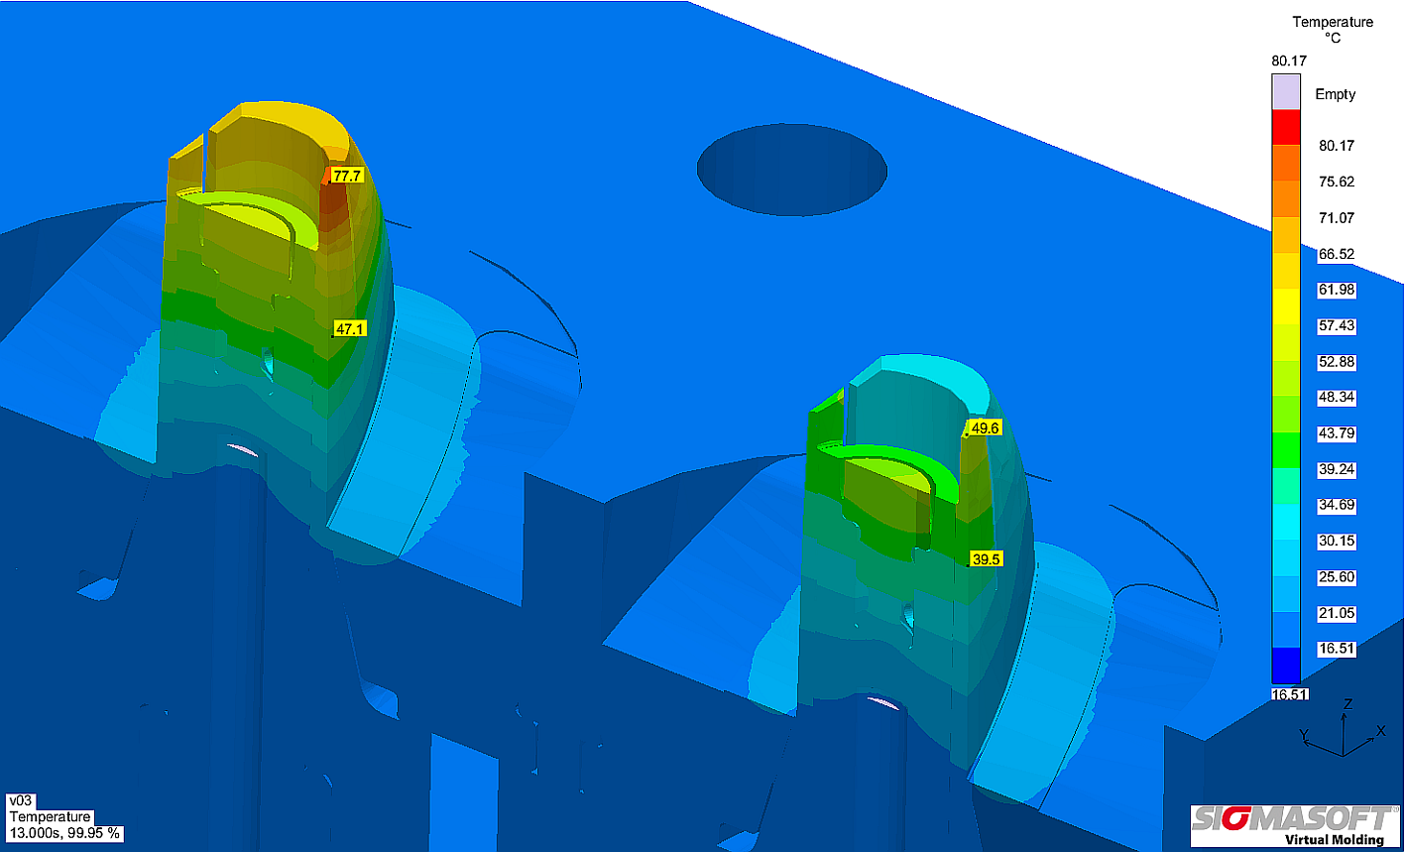
Bild 1 – Die Temperaturverteilung im Werkzeug zeigt den Nutzen einer anderen Werkzeuglegierung. Links: Werkzeugkern aus P20 Werkzeugstahl mit einem Hotspot in einem kritischen Bereich. Rechts: der Kern aus einer Kupfer-Beryllium-Legierung reduziert die Wärmekonzentration. (Bild mit freundlicher Genehmigung von Proplas S.A.)
Virtuelle Auswahl von Werkzeuglegierungen

Aachen, 30. Mai 2017 – Im heutigen umkämpften Markt darf bei der Produktion von Spritzgießbauteilen nichts dem Zufall überlassen werden. Die sorgfältige Kontrolle von Bauteil, Werkzeug und Prozesseinstellungen entscheidet über die Profitabilität und die Bauteilqualität.
Der Verpackungshersteller Proplas S.A. aus Medellin, Kolumbien, stand vor der Herausforderung, die Zykluszeit eines Bauteils zu reduzieren, um seine eigene Gewinnspanne zu steigern und die Verfügbarkeit des fertigen Produktes für seinen Kunden zu verbessern. Das Bauteil wird aus einem ungefüllten PP gefertigt. Anschließend muss an seinem oberen Ende eine Scheibe montiert werden, um eine Schließfunktion zu gewährleisten. Doch bei einer verkürzten Zykluszeit schrumpfte das Bauteil unter die zulässigen Abmaße und die Montage der Scheibe war nicht mehr möglich.
Die Firma wandte sich an SIGMA, um eine andere Lösung zur Reduzierung der Zykluszeit zu finden. Das Werkzeug wurde mit SIGMASOFT® Virtual Molding analysiert. Die Software arbeitet wie eine virtuelle Spritzgießmaschine. Dazu wurden das komplette Werkzeug und alle seine Komponenten in der Simulation berücksichtigt und dann mehrere aufeinanderfolgende Produktionszyklen gefahren, um so die exakten Prozessbedingungen wie in der Realität zu reproduzieren.
Mit dieser Herangehensweise zeigte sich, dass sich im Werkzeug an einer für die Bauteilabmessungen kritischen Stelle ein Hotspot ausbildete. Dieser Hotspot verursachte genau an der Stelle eine größere Schwindung, an der später die Montage erfolgen sollte. „Die Wärme musste aus dieser Stelle abgeführt werden. Doch das Auswerferpaket verhinderte, dass die Werkzeugkühlung an dieser Stelle bis tief in den Kern vordringen konnte“, erklärt Dr. Laura Florez, die für das Projekt verantwortliche SIGMASOFT® Virtual Molding Ingenieurin. „Es wurde deshalb vorgeschlagen, die Werkzeuglegierung des Kerns zu ändern, um die Wärme schneller abzuführen.“ Das Ziel war es, nicht nur die Zykluszeit sondern auch die Bauteilschwindung zu verringern.
Der Stahl des Werkzeugkerns wurde durch eine Kupfer-Beryllium-Legierung ersetzt, die eine größere Wärmeleitfähigkeit aufweist. Die Restwärme an der kritischen Stelle wurde dadurch deutlich herabgesetzt und die maximale Temperatur von 76°C auf 49°C reduziert. Die Erstarrungszeit des Bauteils reduzierte sich so im fraglichen Bereich von 4,7 s auf 3,2 s, wodurch die Gesamtzykluszeit um 28% verkürzt wurde. Gleichzeitig verbesserte sich die Maßhaltigkeit des Bauteils.
Mit der Unterstützung durch SIGMASOFT® konnte Proplas S.A. den Nutzen des Einsatzes einer kostspieligen Werkzeuglegierung analysieren und ihr Werkzeug ohne zeit- und kostenintensive Trial-and-Error-Versuche optimieren. Letztendlich half die Software nicht nur die Bauteilqualität zu verbessern, sondern auch den kompletten Prozess effizienter und profitabler zu machen.

SIGMA® (www.sigmasoft.de) ist 100% Tochterunternehmen von MAGMA®, dem Technologie- und Marktführer für Gießereiprozesssimulation mit Sitz in Aachen (www.magmasoft.de). Mit der Simulationslösung SIGMASOFT® Virtual Molding optimieren wir den Entwicklungsprozess von Kunststoffbauteilen und Spritzgießwerkzeugen sowie die Prozessführung der Spritzgießverarbeitung. SIGMASOFT® Virtual Molding kombiniert die 3D Geometrien von Bauteil und Anguss mit dem kompletten Werkzeug- und Temperiersystem und integriert den tatsächlichen Produktionsprozess, um ein gebrauchsfähiges Spritzgießwerkzeug mit einem optimierten Prozess zu entwickeln.

Bei SIGMA® und MAGMA® ist es unser Ziel, den Kunden dabei zu helfen, ab dem ersten Versuch die geforderte Teilequalität zu erreichen. Beide Produktlinien - Kunststoffspritzguss und Metallguss - basieren auf gemeinsamen 3D-Simulationstechnologien mit dem Fokus der Artikel- und Prozessoptimierung. In SIGMASOFT® Virtual Molding sind eine Vielzahl prozessspezifische Modelle sowie 3D-Simulationstechnologien integriert, die auf der Metallgießsimulations-Seite über 25 Jahre entwickelt, validiert und kontinuierlich optimiert wurden. Dieser erweiterte Simulationsansatz stellt für die Anwender von SIGMASOFT® Virtual Molding einen klaren Wettbewerbsvorteil dar. Stellen Sie sich Ihr Geschäft vor, wenn jedes Werkzeug, das Sie bauen, immer sofort die geforderte Bauteilqualität liefert. Das ist unser Ziel. Unsere Technologie kann nicht mit anderen Simulationsansätzen für den Kunststoffspritzguss verglichen werden.

Die erfolgreiche Einführung neuer Produkte benötigt eine andere Kommunikation während Design, Materialauswahl und Prozesseinstellung, die Designsimulation nicht leisten kann. SIGMASOFT® Virtual Molding ermöglicht diese Kommunikation. Das SIGMA® Support- und Entwicklungsteam, mit insgesamt 450 Jahren kombinierter technischer Ausbildung und praktischer Erfahrung, unterstützt Ihre technischen Ziele mit anwendungsspezifischen Lösungen. SIGMA® bietet direkten Vertrieb, Anwendungstechnik, Training, Einrichtung und Support durch Kunststoffingenieure weltweit.

Diese Presseinformation ist zum Download im pdf-Format unter folgendem Link verfügbar: www.sigmasoft.de/de/presse/

